ที่ 41 / 2559 3 สิงหาคม 2559

ศูนย์วิจัยเศรษฐกิจ ธุรกิจและเศรษฐกิจฐานราก ธนาคารออมสิน
เผย ดัชนีความเชื่อมั่นเศรษฐกิจฐานราก (GSI) เดือนมิถุนายน ส่งสัญญาณดีขึ้น
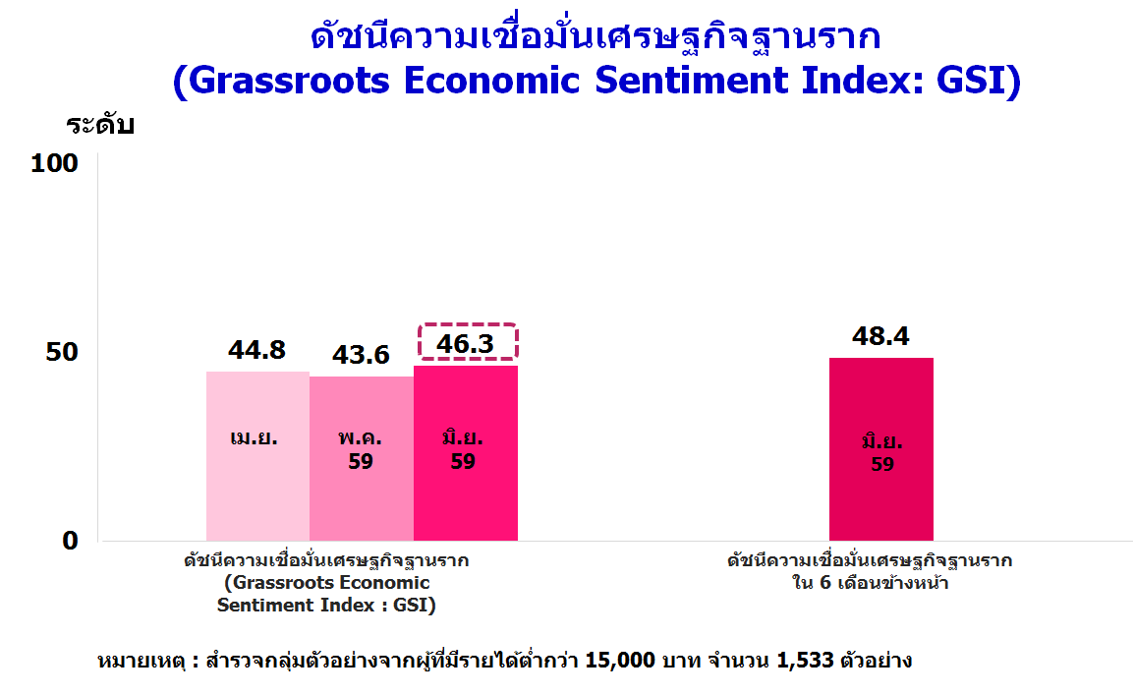
นายชาติชาย พยุหนาวีชัย ผู้อำนวยการธนาคารออมสิน เปิดเผยว่า ผลการสำรวจ ดัชนีความเชื่อมั่นเศรษฐกิจฐานราก (GSI) ประจำเดือนมิถุนายน 2559 ได้ดำเนินการสำรวจจากกลุ่มตัวอย่างที่เป็นประชาชนที่มีรายได้ ไม่เกิน 15,000 บาท ทั่วประเทศ จำนวน 1,533 ตัวอย่าง พบว่า GSI เดือนมิถุนายน 2559 ส่งสัญญาณดีขึ้น อยู่ที่ระดับ 46.3 ปรับตัวเพิ่มขึ้นจากเดือนพฤษภาคม ที่อยู่ระดับ 43.6 เนื่องจากสถานการณ์ภัยแล้งเริ่มคลี่คลายลงช่วย บรรเทาความกังวลในเรื่องรายได้ อีกทั้งระดับราคาน้ำมันขายปลีกในประเทศปรับตัวลดลงขณะเดียวกันประชาชนระดับฐานรากรู้สึกว่าภาวะเศรษฐกิจไทยในปัจจุบันฟื้นตัวค่อนข้างช้าและมีความกังวลเกี่ยวกับปัญหาค่าครองชีพและราคาสินค้าที่ทรงตัวในระดับสูง อีกทั้งมีความกังวลเกี่ยวกับสถานการณ์ Brexit ที่อาจส่งผลกระทบต่อการฟื้นตัวเศรษฐกิจโลกและเศรษฐกิจไทย
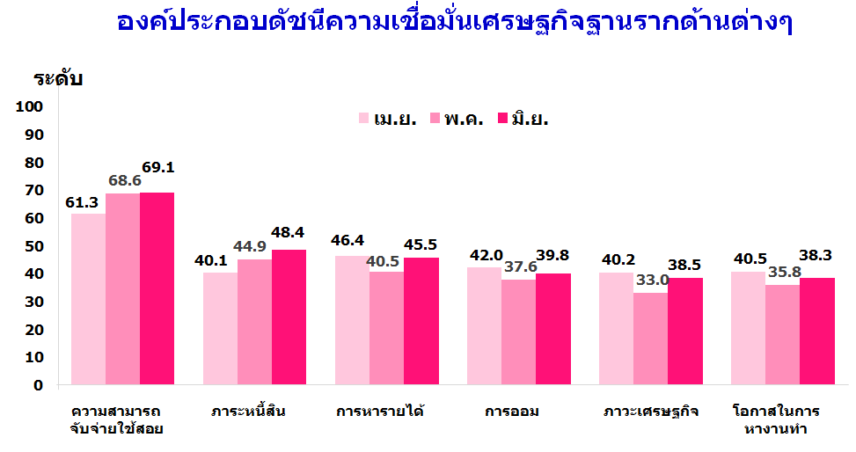
“การที่ดัชนีความเชื่อมั่นเศรษฐกิจฐานรากต่อสถานการณ์ใน 6 เดือนข้างหน้าปรับตัวเพิ่มขึ้น จากระดับ 44.2 ในเดือนพฤษภาคม มาอยู่ที่ระดับ 48.4 ในเดือนมิถุนายน 2559 สะท้อนให้เห็นว่าความเชื่อมั่นของประชาชนระดับฐานรากยังคงขึ้นอยู่กับทิศทางการขยายตัวของกิจกรรม ทางเศรษฐกิจในระยะต่อไปที่จะส่งผลให้รายได้ของประชาชนเพิ่มขึ้น โดยคาดหวังว่ารัฐบาลจะเน้นค่าใช้จ่ายเพื่อการลงทุนและกระตุ้นเศรษฐกิจในช่วงครึ่งปีหลัง เมื่อพิจารณาดัชนีความเชื่อมั่นในด้านต่างๆ พบว่า ดัชนีปรับตัวเพิ่มขึ้นในทุกด้าน”นายชาติชาย กล่าว
ทั้งนี้ ศูนย์วิจัยเศรษฐกิจ ธุรกิจ และเศรษฐกิจฐานราก คาดการณ์ว่าการบริโภคของประชาชนระดับฐานรากยังฟื้นตัวขึ้นไม่มากนักในช่วงนี้ เนื่องจากยังมีความวิตกกังวลเกี่ยวกับสถานการณ์ความไม่แน่นอนของการฟื้นตัวของเศรษฐกิจไทยและเศรษฐกิจโลก อย่างไรก็ตาม การฟื้นตัวของการบริโภคน่าจะค่อยๆ ปรับตัวดีขึ้นในช่วงปลายไตรมาสที่ 3 ของปีนี้ ถ้าสถานการณ์ความผันผวนของเศรษฐกิจโลกคลี่คลายลง และประสิทธิภาพของการใช้จ่ายและลงทุนของภาครัฐ เพื่อกระตุ้นเศรษฐกิจให้ฟื้นตัวขึ้นเป็นรูปธรรม ทิศทางของความเชื่อมั่นของประชาชนระดับฐานรากยังคงขึ้นอยู่กับ การขยายตัวของกิจกรรมทางเศรษฐกิจในระยะต่อไปที่จะส่งผลให้รายได้ของประชาชนเพิ่มขึ้น ดังนั้น จึงยังคงมีหลายปัจจัยที่ต้องติดตามไม่ว่าจะเป็นเรื่องการส่งออก ประสิทธิผลของมาตรการกระตุ้นเศรษฐกิจของภาครัฐ รวมถึงการเบิกจ่ายเม็ดเงินโครงการลงทุนที่ล้วนมีผลต่อการเติบโตของเศรษฐกิจในช่วงที่เหลือของปีนี้
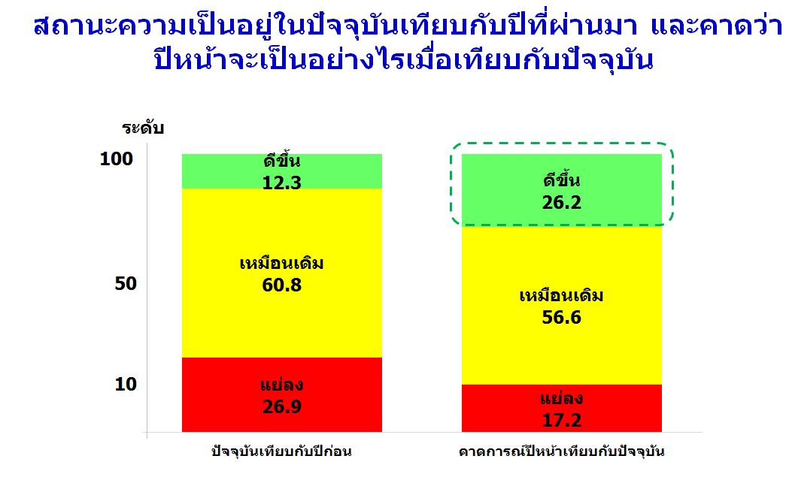
นอกจากนี้ ศูนย์วิจัยฯ ยังได้สำรวจความคิดเห็นเกี่ยวกับชีวิตความเป็นอยู่และปัญหาในภาวะปัจจุบัน โดยเมื่อสอบถามถึงสถานะความเป็นอยู่ของตนเองในปัจจุบันเทียบกับปีก่อน พบว่า เกินกว่าครึ่งเห็นว่าตนเองนั้นมีสถานะความเป็นอยู่ในระดับเดียวกันกับปีก่อน และเมื่อให้คาดการณ์ว่าสถานะความเป็นอยู่ของตนเองในปีหน้าจะเป็นอย่างไรเมื่อเทียบกับในปัจจุบัน พบว่า เกินกว่าครึ่งยังคงคาดว่าสถานะความเป็นอยู่ของตนเองยังคงไม่เปลี่ยนแปลงไปจาก ในปัจจุบัน แต่ผู้ที่คาดการณ์ว่าจะดีขึ้นนั้นมีสัดส่วนที่เพิ่มขึ้นจากปัจจุบัน

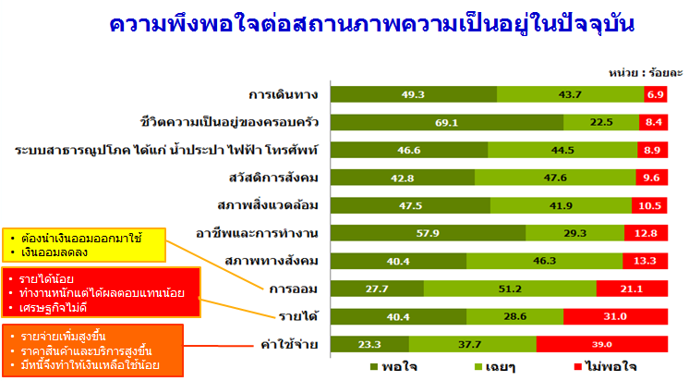
สำหรับในส่วนของความพึงพอใจในสถานภาพความเป็นอยู่ในประเด็นต่างๆ พบว่า ประชาชนระดับฐานรากส่วนใหญ่พอใจกับสถานภาพความเป็นอยู่ของตน จะมีเพียงบางประเด็นเท่านั้นที่รู้สึกว่าไม่พอใจสูงกว่าประเด็นอื่น คือเรื่องค่าใช้จ่าย รายได้ และการออม (ร้อยละ39.0, 31.0 และ 21.1 ตามลำดับ) โดยมีความเห็นว่า เศรษฐกิจไม่ดีทำงานหนักแต่มีรายได้น้อย ในขณะที่รายจ่ายเพิ่มขึ้นเนื่องจากราคาสินค้าและบริการสูงขึ้น อีกทั้งมีหนี้สินจึงทำให้เงินเหลือใช้น้อย นอกจากนี้ประชาชนระดับฐานรากบางส่วนต้องนำเงินออมออกมาใช้ทำให้เงินออมลดลง

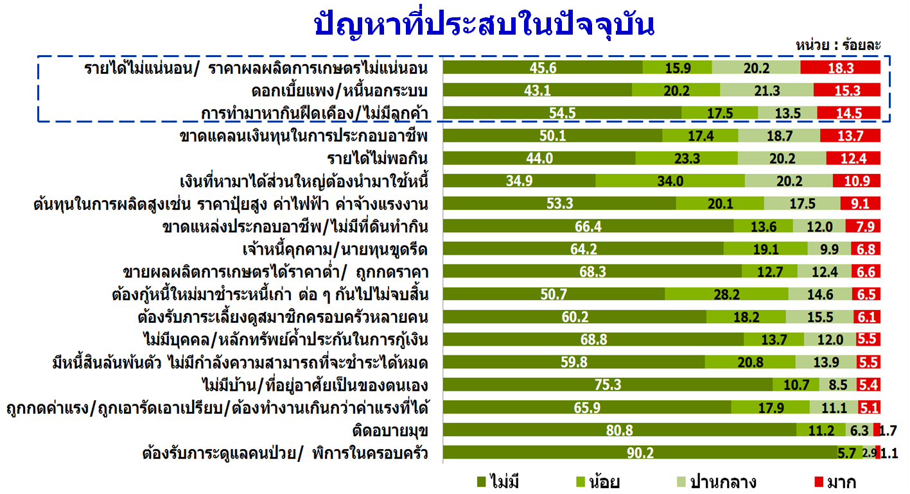
ในส่วนของปัญหาที่ประสบอยู่ในปัจจุบัน จากการสำรวจ พบว่า ส่วนใหญ่ไม่มีปัญหาในประเด็นต่างๆ ที่ทำการสำรวจ แต่มีบางประเด็น ที่เป็นปัญหาสำหรับประชาชนระดับฐานรากคือ เรื่องของรายได้และหนี้สินเป็นหลัก โดยประเด็นที่ตอบว่ามี ปัญหามาก 3 อันดับแรก คือเรื่องรายได้ไม่แน่นอน/ราคาผลผลิตการเกษตรไม่แน่นอน (ร้อยละ 18.3) ดอกเบี้ยแพง/หนี้นอกระบบ (ร้อยละ 15.3) และการทำมาหากินฝืดเคือง/ไม่มีลูกค้า (ร้อยละ 14.5)
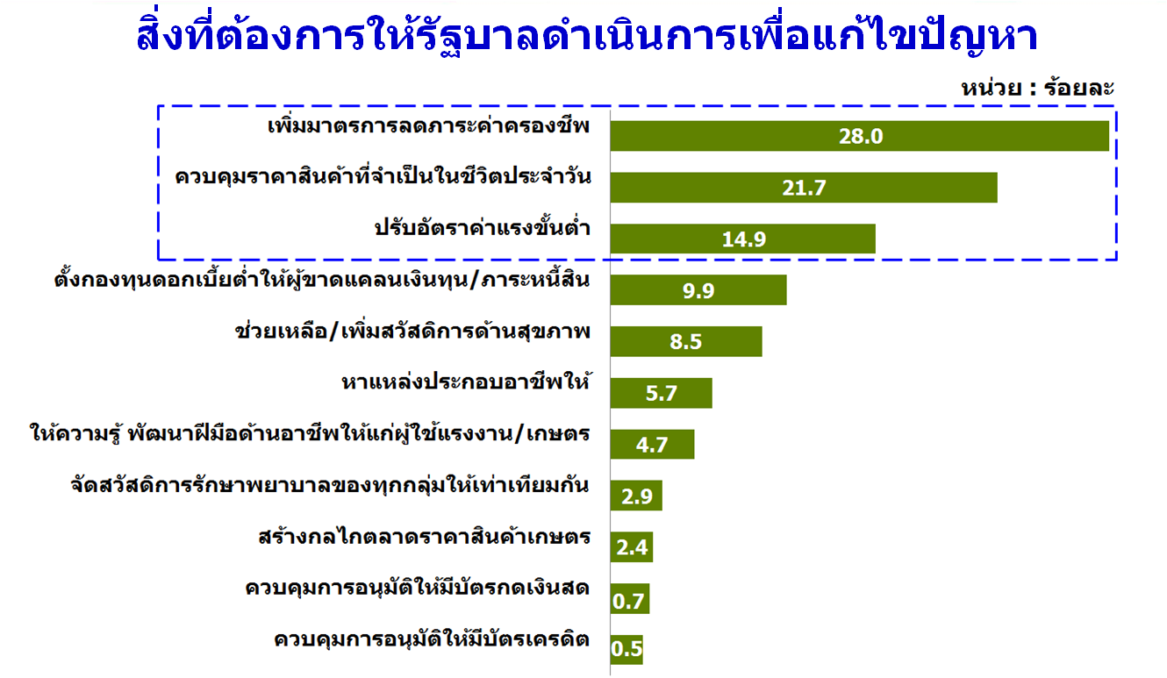
จากปัญหาต่างๆ จึงสอบถามเพิ่มเติมเกี่ยวกับความต้องการ ให้รัฐบาลดำเนินการแก้ไขปัญหาโดย 3 อันดับแรกที่ต้องการให้รัฐบาลช่วยดำเนินการคือ เพิ่มมาตรการ ลดค่าครองชีพ (ร้อยละ 28.0) ควบคุมราคาสินค้าที่จำเป็นในชีวิตประจำวัน (ร้อยละ 21.7) และปรับอัตราค่าแรงขั้นต่ำ (ร้อยละ 14.9)

